муниципальное бюджетное дошкольное образовательное учреждение «Детский сад №44»

Паспорт мини-музея
«Война. Победа. Память».
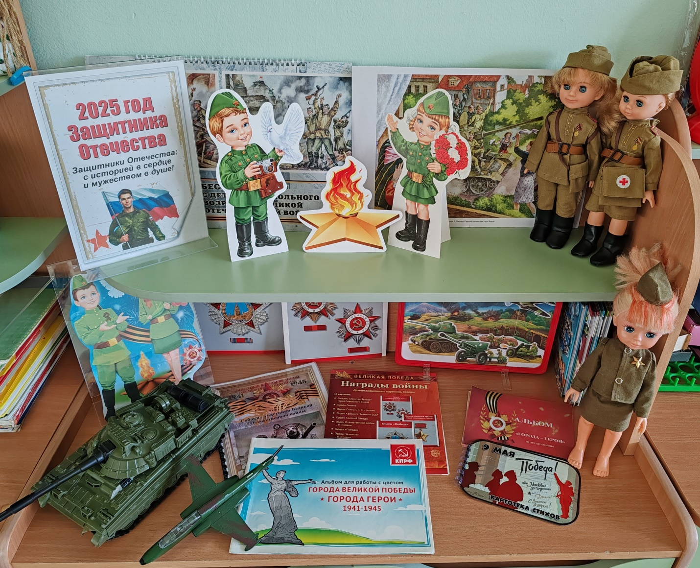
Составила:
воспитатель первой кв. категории
Крылова О.Е.

г.о.г. Арзамас
2025г.
ПАСПОРТНЫЕ ДАННЫЕ
НАМЕНОВАНИЕ МИНИ – МУЗЕЯ: «Война.Победа.Память».
Актуальность
Все дальше вглубь истории уходят события, связанные с Великой Отечественной войной, и всё меньшее количество детей знают о том, какой ценой была одержана победа их прадедами, благодаря которым они сейчас живут под мирным небом.
Для того, чтобы дети осознали и прочувствовали важность и трагедию долгих лет войны, получили эмоциональный отклик в своих сердцах, испытали чувство гордости за свой народ и надолго сохранили в памяти события тех дней, необходимо использовать разные методы и формы работы в этом направлении, в которых дети должны быть активными участниками образовательного процесса.
Одной из таких форм работы является организация в групповой комнате мини – музея. Музей воинской славы – это не только хранилище экспонатов. Это окно в историческое прошлое, героическая память наших дедов и прадедов, которая неразрывно связана с настоящим и требует к себе бережного отношения.
В 2025 году весь мир отмечает знаменательную дату - 80 лет Победы в Великой Отечественной войне 1941 – 1945 гг.
Воспитание патриотических чувств необходимо начинать с дошкольного возраста, потому что именно на данном этапе формируется личность ребенка.
Система патриотического воспитания предусматривает формирование и развитие социально-значимых ценностей, гражданственности и патриотизма. Любовь к Родине – высшее проявление любви ребенка к своим родителям, близким и родному городу, поэтому формировать гражданственность нужно начиная с малых, понятных детям вещей.

Профиль мини - музея: познавательный, нравственно-патриотический.

Цели создания мини – музея:
Создание условий для взаимодействия педагогов, детей и родителей по формированию у дошкольников нравственно-патриотических качеств посредством музейной педагогики.

Задачи:
- обогащение предметно – развивающей среды центра
- формирование нравственно-патриотического сознания дошкольников
- расширение кругозора детей, поощрение стремления узнать больше нового, полезного, интересного об истории родной страны
- развитие познавательных способностей и познавательной деятельности детей.
- формирование умения самостоятельно анализировать полученные знания.
- вовлечение родителей в совместную деятельность, формирование активной позиции в патриотическом воспитании детей;

Принципы создания мини – музея:

1. Принцип учёта возрастных особенностей детей
2. Принцип опоры на интересы ребёнка
3. Принцип осуществления взаимодействия воспитателя с детьми и родителями
4. Принцип наглядности
5. Принцип последовательности
6. Принцип сотрудничества и взаимоуважения
7. Принцип деятельности и интерактивности - мини-музей предоставляет воспитанникам возможность реализовать себя в разных видах детской деятельности, т. е. использовать экспонаты в сюжетно-ролевых играх, создавать поделки и включать их в общую экспозицию и т. д.

Аспекты музейной деятельности.
- Каждому человеку нужно знать, кто он и откуда. Память о своих корнях, любовь к своему народу, к родной земле делает человека достойнее и сильнее. Чтобы наши дети росли успешными, деятельными, уверенными в себе людьми, нужно с самого раннего возраста прививать им чувство сопричастности к великой стране и великому народу. Если мы хотим, чтобы дети полюбили свою малую и большую Родину, нам надо дать им в доступной и занимательной форме знания о её прошлом и настоящем.
- Родителям и детям хочется совместно и с пользой проводить свободное время. Опыт показывает, что таким объединяющим средством становится мини - музей.
- Дети чувствуют свою причастность к мини-музею: они участвуют в обсуждении его тематики, приносят из дома экспонаты.
- В настоящих музеях трогать ничего нельзя, а вот в мини-музеях не только можно, но и нужно.
- Их можно посещать каждый день, самому менять, переставлять экспонаты, брать их в руки и рассматривать.
- В обычном музее ребёнок – лишь пассивный созерцатель, а здесь он – соавтор, творец экспозиции. Причём не только он сам, но и его родители.
- Мини – музей – результат общения, совместной работы воспитателя, детей и их семей.

План работы по созданию мини – музея:
- Подготовительный этап:
- Определение темы и название музея
- Выбор места для размещения
- Подбор материалов для информирования родителей.
2. Практический этап:
- сбор экспонатов
- оформление мини-музея
- индивидуальная работа с детьми и родителями
- создание мини – музея «Я помню, я горжусь…».

Взаимодействие с педагогами:

- Беседа с родителями на тему: «Роль музеев в формировании нравственно-патриотических качеств дошкольников»
- Привлечение педагогов к сбору экспонатов, а также к совместному творчеству с детьми - созданию экспонатов для мини-музея
- Консультации для педагогов: «Что рассказать детям о Великой Отечественной войне», «Что прочитать детям о Великой Отечественной войне»
- Проведение экскурсии для педагогов в мини – музее
- Совместные развлечения и досуги.

3. Подведение итогов:
- Презентация итогов работы на педсовете.
- Обозначение дальнейших путей, форм, средств, и направлений в развитии мини-музея с учетом возрастных особенностей детей.

Правила поведения в мини – музее.
1. В нашем мини - музее многие экспонаты разрешено трогать руками.
2. Рассмотренные экспонаты нужно положить на место.
3. Экспонаты нельзя ломать и забирать домой.
4. Можно и даже нужно задавать вопросы.
5. Можно пополнять мини - музей новыми экспонатами.

Формы деятельности в мини – музее:
Мини – музей – это не просто выставка предметов по определенной теме, это одна из форм образовательной работы с детьми, поэтому в нем организуются:

- беседы
- рассматривание экспонатов, картин о Великой Отечественной войне, о героях войны, их подвигах
- совместная деятельность по ознакомлению детей с историей нашей Родины:
- чтение, обсуждение и рассматривание познавательных художественных произведений на военную тематику (о Великой Отечественной войне 1941-1945 годов)
- продуктивная деятельность детей по изготовлению отдельных экспонатов, поделок, конструирование «военных» макетов из бросового и строительного материала
- слушание, пение военных песен, беседы по содержанию и их драматизация
- оформление выставок детского творчества, совместного детского творчества детей с взрослыми, фотовыставок, книг с иллюстрациями
- Экскурсии по мини-музею (с участием детей подготовительной к школе группы в роли экскурсоводов).
- самостоятельная творческая и игровая деятельность детей.

Результативность мини-музея:
- Дети активно проявляют интерес к экспонатам мини-музея, исследуя их и экспериментируя с ними.
- Представленные экспонаты обогащают чувственный опыт детей в разных видах деятельности. Формируют представления о связях между предметами ближайшего окружения.
- Экспонаты мини-музея способствуют формированию интереса к нравственно-патриотической стороне окружающей действительности, к активной игровой деятельности детей.

Содержание и экспонаты:
- куклы в военной форме – 3 штуки;
- игрушка «Танк», «Самолет»;
- наглядно-дидактическое пособие «Беседы с детьми дошкольного возраста о Великой Отечественной войне 1941-1945 гг.»;
- альбом для работы с детьми: «Города Великой Победы»;
- наглядное пособие «Награды войны»;
- картотека стихов «9 мая»;
- альбом «Города-Герои»;
- альбом «Собаки-участники Великой Отечественной войны»;
- фигурка на поставке «Вечный огонь», мальчик и девочка в военной форме;
- книга «Рассказы о войне»;
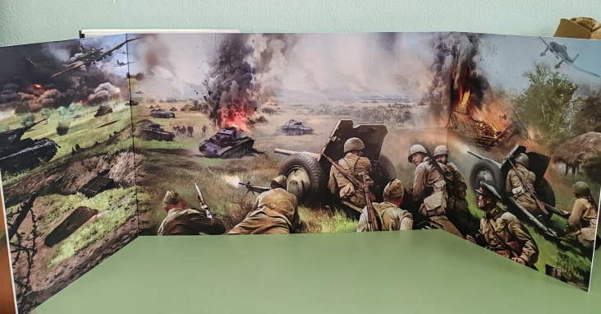
- иллюстрации о Великой Отечественной войне;
- стенд «Великая Отечественная война».

